DOCUMENTACION MARKETING - FIXCEL

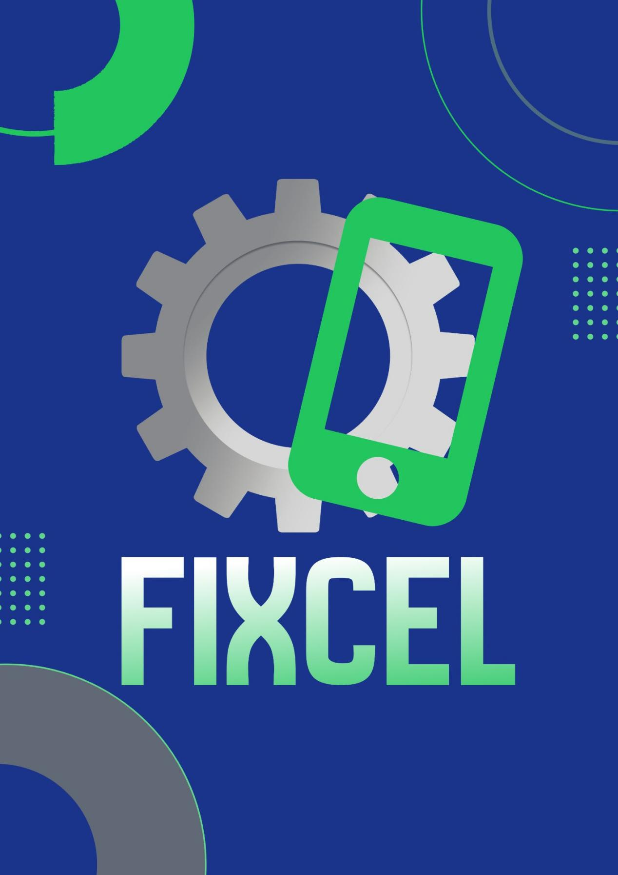

Índice

- Introducción
2. Estudio del color
2.1 Paleta de colores principales
2.2 Qué inspira cada color y por qué los elegí
2.3 Paleta de colores completa
2.4 Psicología del color y coherencia visual
3. Tipografía y estilo visual
3.1 Estilo visual general
4. Producto
5. Packaging
6. Correo empresarial
7. Publicidades
7.1 Logo de Fixcel
7.2 Promo en celulares
7.3 Oferta limitada
7.4 Black Friday
7.5 Reparación de celulares
7.6 Tarjeta de agradecimiento
8. Conclusión

Introducción
Fixcel es una empresa dedicada a la venta y reparación de celulares que busca transmitir confianza, tecnología y atención personalizada.
El objetivo de su identidad gráfica es reflejar una marca moderna, profesional y cercana, que conecte con el público a través de una estética limpia, coherente y visualmente atractiva.
Esta documentación reúne todo el trabajo de marketing visual: la paleta de colores, la psicología detrás de cada tono, la tipografía, el estilo visual y las piezas publicitarias aplicadas.
Cada decisión se tomó con la idea de mantener una identidad coherente y profesional, que refleje lo que Fixcel representa: tecnología, precisión y atención al detalle.

2. Estudio del color

2.1 Paleta de colores principales
La paleta de colores de Fixcel se diseñó para reflejar una marca moderna, confiable y tecnológica, pero también cercana y fácil de recordar. Los tonos elegidos combinan el profesionalismo del azul con la frescura del verde y la neutralidad del gris, logrando una identidad visual equilibrada y agradable.
Color | Muestra | Código HEX | Uso principal
Azul oscuro | ████ | #1b348b | Fondo principal y color base del logo. Representa confianza, tecnología y seriedad.
Verde claro | ████ | #62d58d | Color de acento usado en el ícono del celular y parte del texto. Aporta frescura, innovación y energía.
Gris claro | ████ | #c7c7c7 | Utilizado en el engranaje del logo. Da sensación de precisión, limpieza y modernidad.
Gris azulado | ████ | #616876 | Color secundario usado en textos o detalles. Aporta equilibrio y sobriedad visual.
Además de estos tonos principales, en la web se usaron otros colores complementarios como #000000, #0174da, #22c55e, #4e6cb8, #545454, #bbbbbb, entre otros. Estos se aplicaron en sombras, botones, fondos o imágenes, para mantener una estética uniforme sin salir del estilo principal del logo.
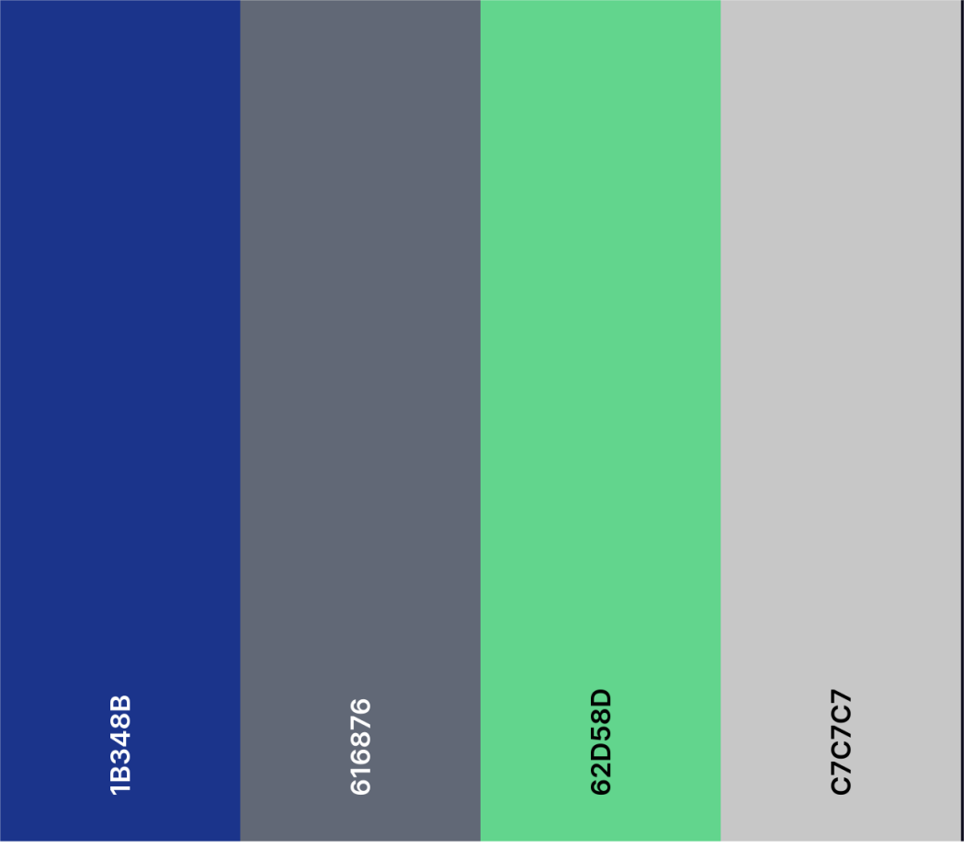

2.2 Qué inspira cada color y por qué los elegí
Azul oscuro (#1b348b): Es el color base del proyecto y el que más se asocia con la tecnología. Transmite confianza, profesionalismo y estabilidad, tres valores que Fixcel quiere que los clientes perciban desde el primer vistazo.
Verde claro (#62d58d): Lo usé para darle energía y frescura al diseño. Representa lo positivo, el “funciona”, lo reparado. Refuerza la idea de renovación, algo muy ligado al servicio de arreglar celulares.
Gris claro (#c7c7c7): Inspirado en las herramientas y componentes internos de los dispositivos. Simboliza precisión, modernidad y limpieza, ayudando a mantener una estética ordenada.
Gris azulado (#616876): Este tono equilibra el conjunto. Es un color tranquilo y profesional que combina bien con los demás sin distraer la vista. Da una sensación de estabilidad y seriedad.
En conjunto, esta paleta permite que Fixcel tenga una identidad visual clara, profesional y moderna, con un toque de frescura que representa la idea de “arreglar y renovar” los dispositivos de una manera confiable.

2.3 Paleta de colores completa
Además de los colores principales del logo, en Fixcel se usó una paleta más amplia para los distintos elementos del sitio web, como botones, fondos, íconos, textos y detalles de las fotos. La idea fue mantener una armonía visual, con tonos que acompañen el estilo moderno y tecnológico de la marca, pero sin que se vea recargado.
Color | Muestra | Código HEX | Uso principal | Significado / Por qué se usó
Azul oscuro | ████ | #1b348b | Fondo y logo | Representa tecnología, seguridad y confianza. Da una base firme al diseño.
Gris azulado | ████ | #616876 | Textos y fondos suaves | Aporta equilibrio, sobriedad y contraste sin ser tan duro como el negro.
Verde claro | ████ | #62d58d | Logo y botones destacados | Transmite frescura, renovación y éxito. Hace que el diseño se sienta más “vivo”.
Gris claro | ████ | #c7c7c7 | Engranaje del logo, fondos | Da sensación de limpieza y modernidad. Equilibra los colores más fuertes.
Negro | ████ | #000000 | Texto principal, íconos | Da fuerza, contraste y elegancia. Se usa para mantener legibilidad.
Verde intenso | ████ | #00a334 | Efectos de hover, botones o indicadores activos | Representa energía, éxito y lo funcional. Llama la atención sin ser agresivo.
Azul medio | ████ | #0174da | Enlaces y detalles visuales | Es un azul vibrante que resalta y refuerza la identidad tecnológica.
Azul profundo | ████ | #082a54 | Fondos oscuros y sombras | Da profundidad y seriedad, ayuda a crear contraste visual.
Verde medio | ████ | #1bc35c | Botones o detalles secundarios | Refuerza la idea de reparación y funcionamiento correcto.
Verde natural | ████ | #22c55e | Mensajes positivos o confirmaciones | Asociado a éxito, renovación y vida. Ideal para avisos de reparación completa.
Azul grisáceo | ████ | #2862af | Banners y secciones intermedias | Mantiene la armonía sin ser tan fuerte como el azul principal.
Azul brillante | ████ | #2954ed | Iconografía o detalles llamativos | Da dinamismo y modernidad al diseño.
Gris oscuro | ████ | #303030 | Textos secundarios y fondos sutiles | Aporta elegancia y contraste suave.
Azul claro | ████ | #3e67a7 | Sombras y degradados suaves | Complementa al azul principal, generando profundidad.
Azul acero | ████ | #4260ad | Elementos gráficos y banners | Refuerza la idea de tecnología y precisión.
Azul pastel | ████ | #4866ae | Fondos o íconos secundarios | Da uniformidad visual sin sobresaturar.
Verde azulado | ████ | #488ca1 | Detalles y degradados | Suma frescura y combina bien con los tonos metálicos.
Azul acero medio | ████ | #4e6cb8 | Botones y banners | Refuerza la imagen tecnológica sin ser agresivo.
Gris medio | ████ | #545454 | Textos y bordes | Proporciona legibilidad y un aspecto serio.
Verde apagado | ████ | #72b38c | Fondos secundarios | Aporta naturalidad y suavidad. Descansa la vista.
Verde suave | ████ | #7cad8f | Sombras y degradados | Refuerza la sensación de frescura.
Verde grisáceo | ████ | #89ae97 | Transiciones suaves entre colores | Da cohesión y evita cortes bruscos.
Gris cálido | ████ | #bbbbbb | Fondos neutros y divisores | Equilibra el contraste y da sensación de limpieza.

Esta combinación general se usó para mantener una estética profesional, tecnológica y limpia, sin perder la calidez y frescura que el verde aporta. Todos los tonos se eligieron con la idea de que Fixcel se vea como una marca confiable, moderna y enfocada en el servicio.

2.4 Psicología del color y coherencia visual
La psicología del color fue una parte importante en las decisiones de diseño. Cada tono elegido tiene una función dentro del mensaje que Fixcel quiere transmitir.
Azul: Se asocia directamente con la tecnología, la seguridad y la confianza. Es un color frío, pero genera cercanía cuando se combina con tonos más vivos. Por eso es el color base del sitio y del logo.
Verde: Representa la renovación, la reparación y la vida, algo totalmente ligado a lo que hace Fixcel: devolverle funcionalidad al celular. También inspira frescura y tranquilidad.
Gris: Aporta neutralidad, orden y profesionalismo. Sirve para equilibrar los colores más fuertes y hacer que el diseño no se vea saturado.
Negro y tonos oscuros: Dan elegancia y contraste, ayudando a que los textos sean legibles y que el sitio tenga un aspecto moderno y serio.
En conjunto, la paleta de Fixcel logra una coherencia visual que transmite exactamente lo que la marca representa: un servicio tecnológico confiable, moderno y con un toque humano. Los colores no solo decoran, sino que refuerzan la identidad y hacen que el usuario perciba la página como algo profesional, actual y seguro.

3.Tipografía y estilo visual
Para acompañar la estética de Fixcel, se eligieron tipografías modernas y de fácil lectura, que encajan bien con la idea de tecnología, limpieza y profesionalismo. La tipografía es una parte clave del diseño porque ayuda a reforzar la identidad visual y a que la página se vea prolija y coherente.
En este caso se optó por usar fuentes sans-serif, que son las más comunes en páginas tecnológicas y modernas porque no tienen terminaciones (serifas) y se ven más limpias en pantallas.
Algunas opciones ideales para este tipo de proyecto son Montserrat, Poppins o Roboto, ya que tienen una buena legibilidad tanto en títulos como en textos largos.
Tipo de texto | Tipografía | Uso principal | Motivo de elección
Títulos y encabezados | Montserrat Bold | Para destacar el nombre Fixcel, menús y secciones importantes |  | Es una tipografía moderna, geométrica y con presencia. Transmite innovación y firmeza.
Texto general | Roboto Regular | Cuerpo de texto, descripciones y secciones informativas |  | Es clara, simple y muy legible en pantallas. Mantiene un aspecto profesional y amigable.
Detalles o botones | Poppins Medium | En botones, íconos o mensajes cortos | Tiene un estilo moderno y redondeado, da un toque más visual sin perder claridad.

3.1 Estilo visual general
El estilo visual del sitio se pensó para que combine modernidad con funcionalidad.
Las líneas son simples, los espacios están bien distribuidos y los colores se aplican de forma estratégica para guiar la vista del usuario sin distraerlo.
Algunas decisiones claves del estilo:
Fondos claros o azulados para dar sensación de limpieza y orden.
Botones verdes para resaltar acciones importantes (como “Reparar ahora” o “Comprar”).
Iconos minimalistas que ayuden a identificar secciones rápidamente.
Fotografías con buena iluminación y fondos neutros para mantener coherencia.
Uso de sombras suaves y degradados que aportan profundidad sin sobrecargar.
En conjunto, la tipografía y el estilo visual hacen que Fixcel se vea como una marca tecnológica, moderna y confiable, pero también accesible y cercana al usuario común.

4.Producto
Fixcel ofrece tanto celulares nuevos como equipos reacondicionados, garantizando que cada uno cumpla con los más altos estándares de calidad.
Los productos se presentan con un estilo visual limpio, moderno y profesional, usando fondos neutros y buena iluminación para resaltar los detalles de cada dispositivo.
El celular nuevo representa la innovación y lo último en tecnología,
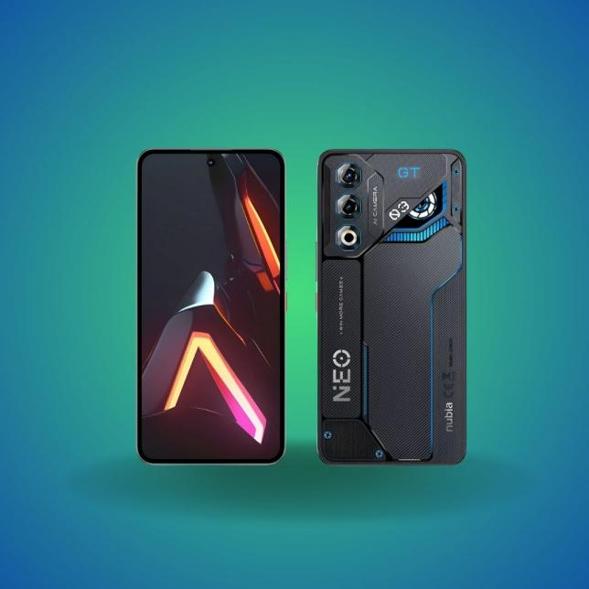
mientras que el reacondicionado refleja el compromiso de la marca con la reparación, la renovación y el aprovechamiento responsable de la tecnología.
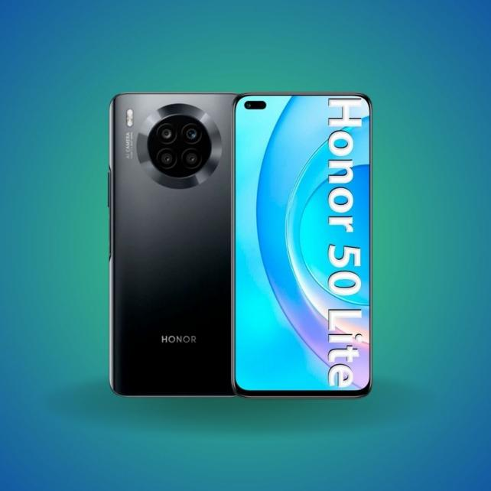
Ambos tipos de producto se enmarcan dentro de la estética general de Fixcel, que transmite confianza, precisión y modernidad.
5.Packaging
El diseño del packaging fue pensado para extender la identidad visual de Fixcel más allá de la web, manteniendo coherencia con los colores, el logo y la estética general.
La bolsa blanca con el logo negro representa simplicidad, limpieza y contraste, siendo ideal para entregas en tienda o eventos. El blanco refuerza la transparencia y el profesionalismo, mientras que el negro mantiene una imagen moderna y sobria.
(nos inspiramos tambien en las bolsas de apple)
Las cajas kraft con el logo en verde y gris fueron pensadas para los envíos y entregas más técnicas.
El cartón natural genera una sensación de cuidado, responsabilidad y autenticidad, mientras que el logo mantiene los colores corporativos el verde (#62d58d) y el gris claro (#c7c7c7) que refuerzan la tecnología y la precisión del servicio.
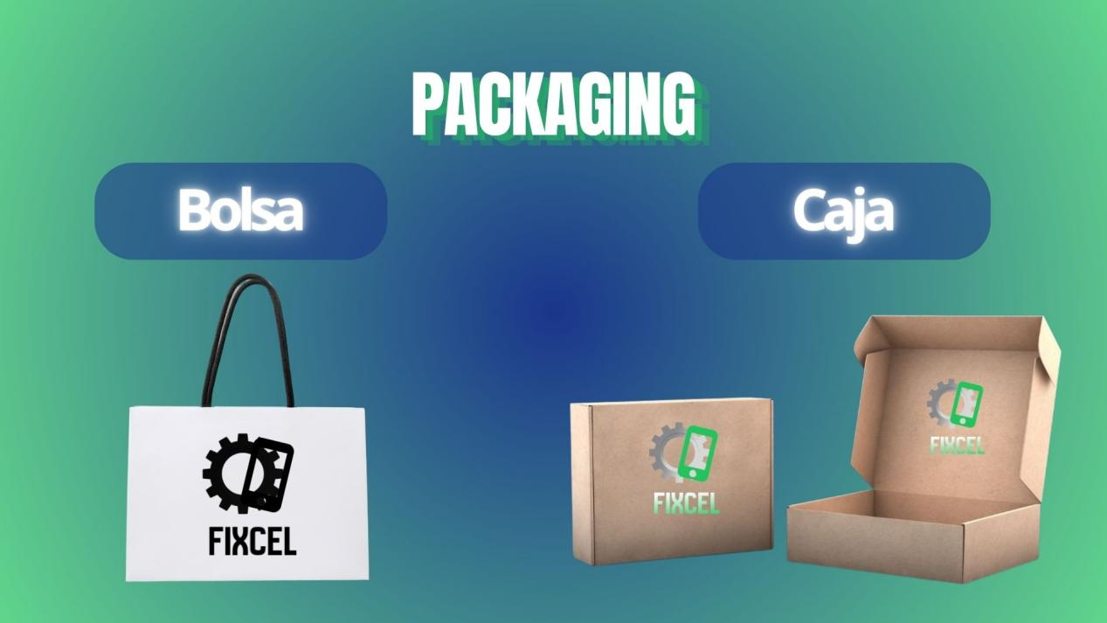
En conjunto, el packaging de Fixcel transmite confianza, identidad y profesionalismo, haciendo que la experiencia del cliente sea coherente desde el momento de la compra hasta la entrega.

6.Correo empresarial
El correo empresarial de Fixcel (fixcel48@gmail.com) es una herramienta clave de comunicación entre la empresa y sus clientes.
Se utiliza para brindar información, soporte y asesoramiento personalizado, además de enviar novedades, promociones y confirmaciones de servicio o compra.
Su función principal es mantener una comunicación directa, profesional y confiable, reforzando la identidad visual y los valores de la marca.
A través del correo, Fixcel busca estar siempre cerca del cliente, ofreciendo atención rápida, soluciones técnicas y seguimiento postventa.
El diseño del correo mantiene la misma estética que el resto de la identidad de la marca: fondo blanco con detalles en azul (#1b348b) y verde (#62d58d), tipografía sans serif moderna y el logo en la firma digital.
Esta coherencia visual ayuda a que cada mensaje refleje la seriedad, tecnología y confianza que caracteriza a Fixcel.

7.Publicidades
El diseño publicitario de Fixcel mantiene una coherencia visual constante con la identidad de la marca.
Cada pieza se pensó para destacar los servicios, promociones y mensajes principales de una manera moderna, clara y atractiva, manteniendo siempre los colores corporativos —azul, verde y gris— que representan tecnología, confianza y renovación.
Estas publicidades refuerzan el reconocimiento de marca, transmitiendo profesionalismo y cercanía en cada diseño.
7.1 Logo de Fixcel

Colores principales:
Azul oscuro (#1b348b)
Verde claro (#62d58d)
Gris claro (#c7c7c7)
Análisis:
El logo combina un engranaje gris con un celular verde sobre un fondo azul oscuro, acompañado del texto “FIXCEL” en un degradé verde.
Cada elemento cumple un rol visual y simbólico:
El engranaje representa la precisión, la reparación y la parte técnica del servicio.
El celular simboliza el producto principal y la conexión directa con el cliente.
El verde refleja la renovación, la energía y el buen funcionamiento.
El azul oscuro transmite tecnología, seriedad y confianza, los pilares de la marca.
Qué comunica el logo:
El conjunto transmite profesionalismo, modernidad y fiabilidad, tres cualidades que Fixcel busca proyectar en todos sus servicios.
El contraste entre el azul y el verde logra una identidad fuerte y fácil de recordar, mientras que el gris metálico refuerza la idea de precisión y limpieza técnica.
Este logo se convierte así en el símbolo principal de la marca, presente en todas sus piezas visuales.

7.2 Promo en celulares
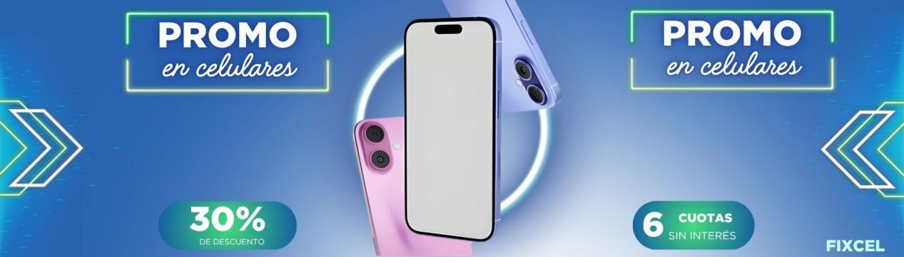
Colores principales:
Azul medio (#0174da)
Verde claro (#62d58d)
Blanco (#ffffff)
Análisis:
El azul medio refuerza la idea de tecnología y modernidad, mientras que el verde claro da energía y movimiento al diseño, aportando una sensación positiva y de acción.
El blanco funciona como fondo neutro que equilibra los demás tonos y mejora la legibilidad del texto.
Qué comunica la imagen:
La pieza transmite dinamismo y promociones atractivas, enfocándose en captar la atención del público con un estilo moderno y llamativo.
El texto “30% de descuento” y “6 cuotas sin interés” resalta los beneficios de manera directa, apelando a lo visual con íconos claros y colores vivos.
La composición general genera una sensación de oportunidad, confianza y renovación tecnológica, en línea con los valores de Fixcel.

7.3 Oferta limitada
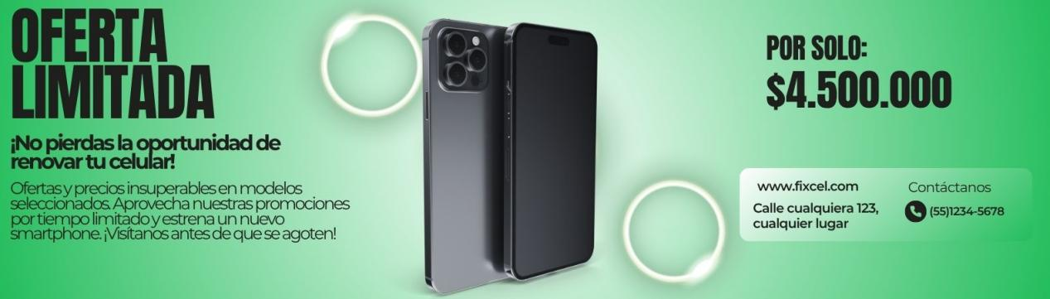
Colores principales:
Verde claro (#62d58d)
Negro (#000000)
Blanco (#ffffff)
Análisis:
El verde transmite energía, oportunidad y urgencia, lo que motiva la acción del cliente (“no pierdas la oportunidad”).
El negro refuerza la seriedad y profesionalismo del anuncio, mientras que el blanco mantiene claridad y contraste, ayudando a que la información principal destaque.
Qué comunica la imagen:
La publicidad comunica un mensaje directo y convincente. El gran texto “OFERTA LIMITADA” en negro sobre el fondo verde genera impacto visual inmediato.
Las imágenes de los celulares acompañan el mensaje principal y refuerzan la idea de calidad y renovación.
En conjunto, la pieza transmite aprovechamiento, inmediatez y oportunidad, ideal para campañas de venta o descuentos especiales.

7.4 Black Friday
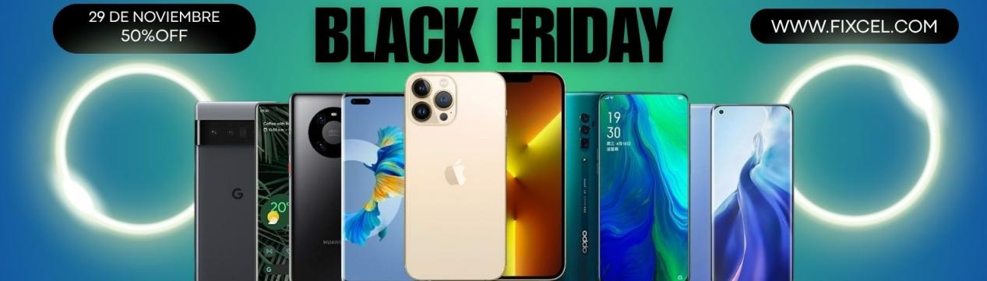

Colores principales:
Negro (#000000)
Verde medio (#22c55e)
Azul oscuro (#1b348b)
Análisis:
El negro es el protagonista, ya que comunica exclusividad, elegancia y seriedad, cualidades propias de este tipo de eventos.
El verde medio agrega el toque distintivo de la marca, manteniendo la identidad visual de Fixcel, mientras que el azul oscuro refuerza la sensación de tecnología y confianza.
Qué comunica la imagen:
Esta pieza busca impactar visualmente desde el primer segundo. El contraste entre el fondo oscuro y los celulares iluminados centra la atención en el producto.
El texto “BLACK FRIDAY” en mayúsculas y negrita refuerza la idea de evento especial y promoción importante.
En conjunto, transmite exclusividad, modernidad y oportunidad, manteniendo el estilo tecnológico y profesional de la marca.
7.5 Reparación de celulares
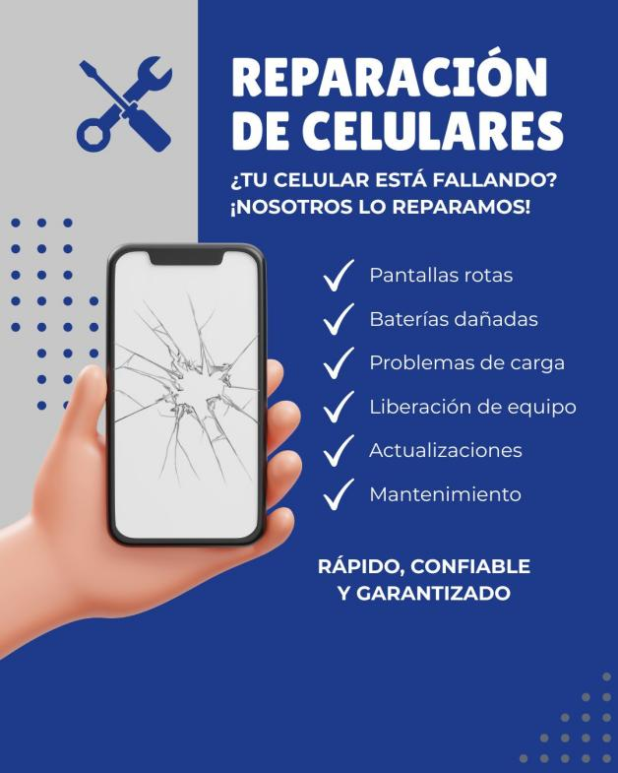
Colores principales:
Azul oscuro (#1b348b)
Blanco (#ffffff)
Gris metálico (#c7c7c7)
Análisis:
El azul oscuro es el color base que transmite confianza, seguridad y tecnología, valores fundamentales de Fixcel.
El blanco aporta claridad y equilibrio visual, mientras que el gris metálico refuerza la idea de precisión técnica y modernidad.
Qué comunica la imagen:
La composición muestra de forma clara el servicio principal de Fixcel: la reparación de celulares.
El teléfono con pantalla rota representa el problema, mientras que los íconos con tildes y el mensaje “Rápido, confiable y garantizado” transmiten solución, eficiencia y confianza.
El fondo azul genera una sensación profesional, y la mano sosteniendo el celular le da un toque humano y cercano.
En conjunto, la pieza comunica seriedad, atención al cliente y garantía de resultados.

7.6 Tarjeta de agradecimiento

Colores principales:
Verde menta / degradé central (#62d58d)
Azul oscuro perimetral (#1b348b)
Negro (#000000)
Blanco (#ffffff)
Análisis:
La tarjeta usa un degradé verde azul como fondo para mantener la continuidad con la paleta corporativa y generar una sensación cálida pero tecnológica. El verde en el centro transmite gratitud, renovación y cercanía; el azul en los bordes aporta seriedad y coherencia con la identidad de Fixcel. El texto en negro sobre el degradé asegura legibilidad y contraste, mientras que el blanco sirve para detalles y separación visual.
Qué comunica la imagen:
Es una pieza pensada para el post-venta: agradece la compra y refuerza el vínculo con el cliente ofreciendo un beneficio (por ejemplo, un código de descuento). Comunica profesionalismo, agradecimiento y continuidad de marca es decir: “gracias por elegirnos y acá tenés un motivo para volver”. El degradé junto con la tipografía cuidada da una sensación moderna y de calidad, y el código/promoción refuerza la posibilidad de fidelizar al cliente.

8.Conclusión
El desarrollo de la identidad gráfica y de marketing de Fixcel permitió construir una marca sólida, moderna y coherente con los valores que representa: confianza, tecnología y renovación. Cada elemento desde el logo hasta la elección de los colores, las tipografías y las piezas publicitarias fue pensado para transmitir una imagen profesional, cercana y fácil de reconocer.
La paleta de colores combina tonos fríos y precisos con acentos frescos que simbolizan el equilibrio entre lo técnico y lo humano. Las piezas visuales, tanto digitales como físicas, mantienen una coherencia estética que refuerza la presencia de marca en todos los canales, generando recordación y credibilidad.
Además, el diseño del packaging, las campañas promocionales y el correo empresarial aportan valor al contacto con el cliente, fortaleciendo la experiencia de compra y la confianza en el servicio.
En conjunto, Fixcel se consolida como una marca confiable, innovadora y adaptable, capaz de conectar con su público y destacar dentro del rubro tecnológico.

